# افراد تحت پوشش بیمه تکمیلی

در این بخش پرسنلی که تحت پوشش بیمه تکمیلی هستند و تعداد افراد تحت تکفل آنها و همچنین بیمه ای که آنها را تحت پوشش قرار داده است، مشخص می شوند.

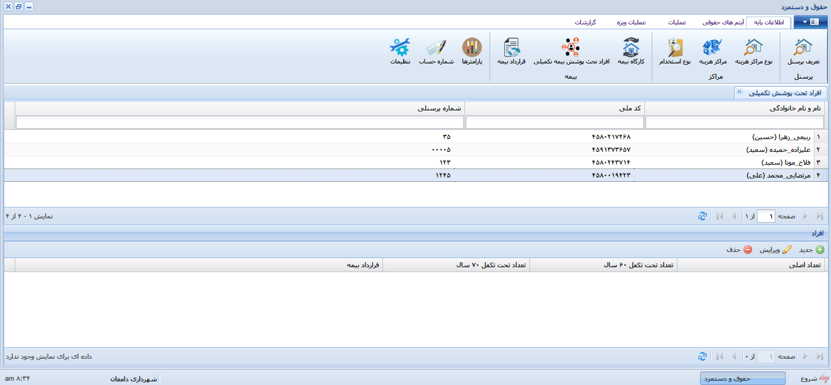

جهت تعیین تعداد افراد تحت تکفل، ابتدا فرد را بر اساس نام و نام خانوادگی، کد ملی یا شماره پرسنلی جستجو نمائید. پس از انتخاب فرد مورد نظر، در جدول پایین می توانید تعداد افراد تحت پوشش و قرارداد بیمه آنها را مشخص کنید. برای این کار روی دکمه  کلیک کنید. پنجره ثبت افراد تحت پوشش جدید باز می شود. تعداد افراد اصلی، تعداد افراد 60 سال و تعداد افراد 70 سال را مشخص نمائید. بیمه کننده را با کلیک روی فیلد قرارداد بیمه و سپس فشردن دکمه insert صفحه کلید می توانید از بین لیست قراردادهای بیمه (که قبلاً در قسمت قرارداد بیمه ثبت کرده اید) انتخاب کنید.

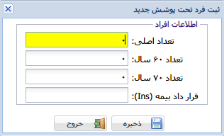

جهت ثبت این اطلاعات روی دکمه کلیک کنید. پس از این کار پیغام زیر را مشاهده خواهید نمود.

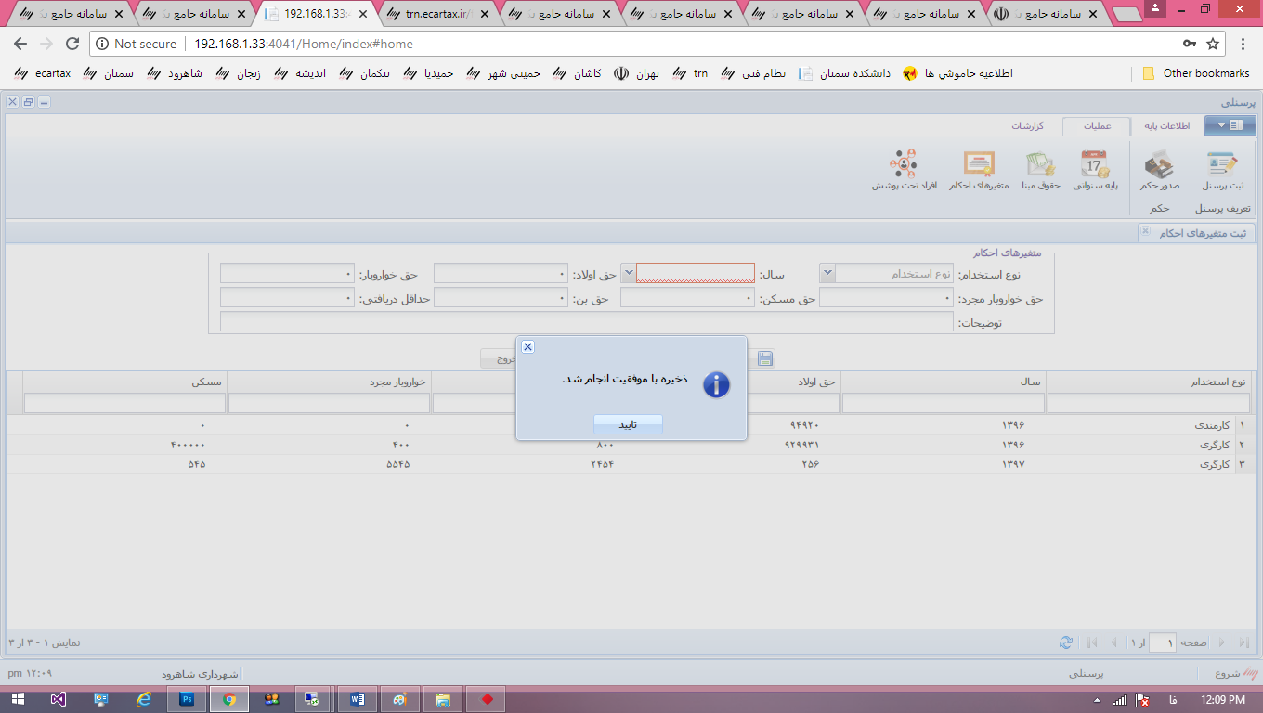

افراد تحت پوشش فرد در هر قرارداد بیمه به همراه اطلاعات مربوطه به جدول پایین اضافه می شود.

در صورتی که بخواهید اطلاعات یک فرد تحت پوشش را ویرایش نمائید، سطر مربوط به آن را جستجو و سپس انتخاب کرده و روی دکمه کلیک کنید. با این کار فیلدهای مربوطه بارگذاری و مشخص می شوند. فیلد مورد نظر را تغییر داده و جهت ثبت تغییرات، روی دکمه کلیک کنید. پس از این کار پیغامی مانند شکل زیر، مبنی بر ویرایش موفق مشاهده خواهید نمود.

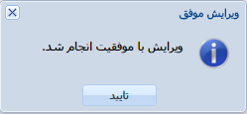

جهت حذف یک سطر، آن از جدول پایین انتخاب کرده و سپس دکمه  را فشار دهید. در این حالت پیغامی مانند شکل زیر مشاهده خواهید نمود. در صورتی که روی دکمه "بله" کلیک نمائید، رکورد مورد نظر حذف خواهد شد.

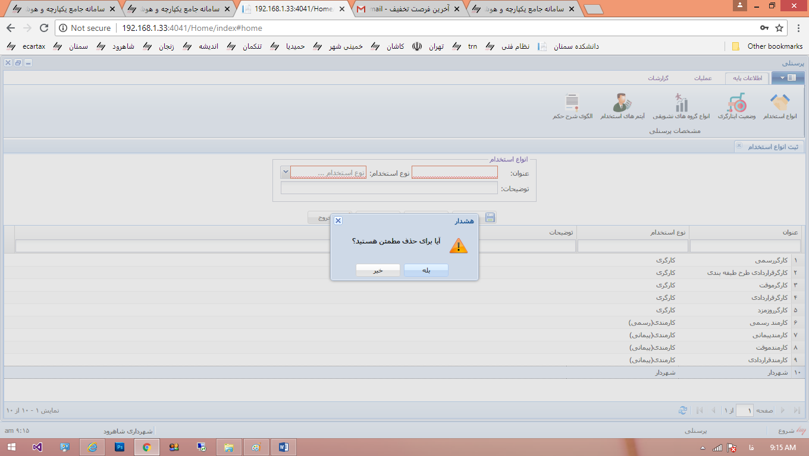

در صورتی که عملیات حذف به درستی انجام پذیرد، پیغام زیر را مشاهده خواهید نمود.

